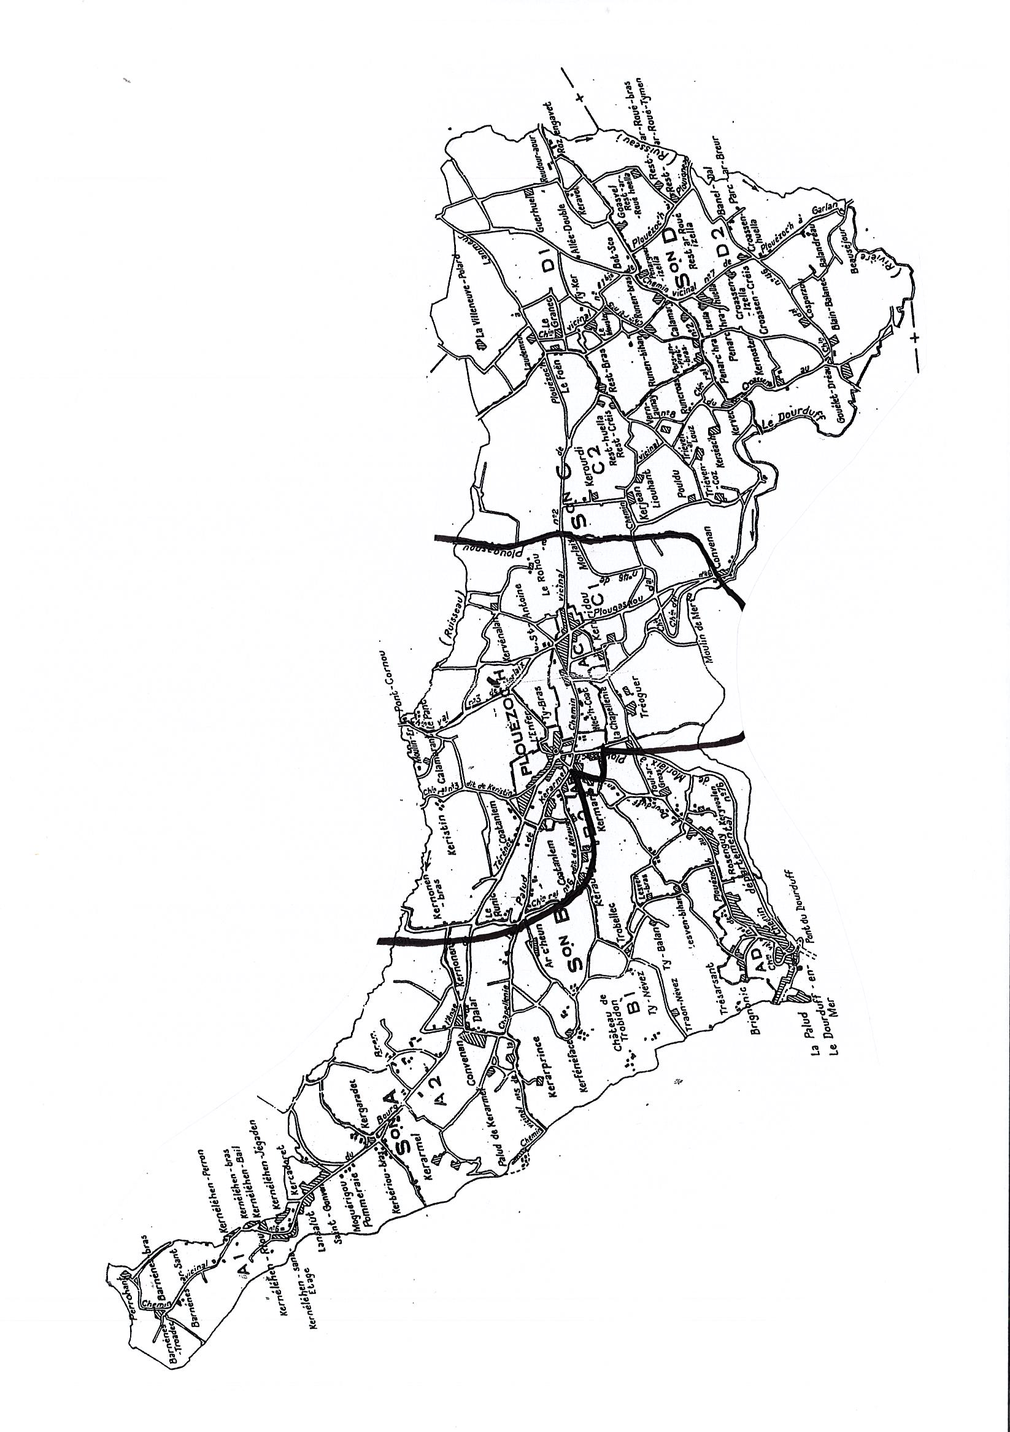
Réunion du 22 octobre 2022
Réunion du 15 octobre 2022
Réunion du 8 octobre 2022

